ПРОЕКТ
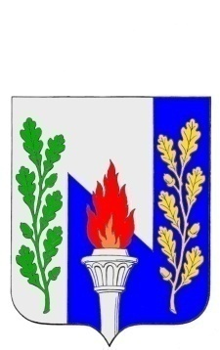

Тульская область
Муниципальное образование рабочий поселок Первомайский
Щекинского района
СОБРАНИЕ ДЕПУТАТОВ

РЕШЕНИЕ

от «____» _________ 2021 года № ______

О внесении изменений в решение Собрания депутатов МО р.п. Первомайский Щекинского района от 06.02.2015 г. № 9-47 «Об утверждении Положения «О погребении и похоронном деле на территории МО р.п. Первомайский Щёкинского района»

В соответствии с Федеральным законом от 06.10.2003 года № 131-ФЗ «Об общих принципах организации местного самоуправления в Российской Федерации», Федеральным законом от 12.01.1996 года № 8-ФЗ «О погребении и похоронном деле», на основании Устава МО р.п. Первомайский Щекинского района, Собрание депутатов МО р.п. Первомайский Щекинского района РЕШИЛО:
1. Внести в Приложение к решению Собрания депутатов МО р.п. Первомайский № 9-47 от 06.02.2015 года «Об утверждении Положения о погребении и похоронном деле на территории МО р.п. Первомайский Щекинского района, следующее изменение:
1.1. Пункт 5.1. изложить в новой редакции:
«5.1. Кладбища (места погребения) являются муниципальной собственностью и находятся в эксплуатации и на содержании специализированных служб по вопросам похоронного дела.
Так как на территории МО р.п. Первомайский Щекинского района нет участка под строительство кладбищ - выбор участков и отвод территории под строительство кладбищ согласовывается специализированной службой МО р.п. Первомайский Щекинского района с муниципальным образованием г. Щекино Щекинского района в соответствии с действующим законодательством.».
2. Контроль за исполнением настоящего решения возложить на главу администрации МО р.п. Первомайский Щекинского района (Шепелёва И.И.)
3. Опубликовать настоящее Решение в информационном бюллетене «Первомайские вести» и разместить на официальном сайте муниципального образования рабочий поселок Первомайский Щекинского района.
4. Решение вступает в силу со дня его официального опубликования и распространяются на правоотношения, возникшие с 01.05.2021.
Глава МО р.п.Первомайский  Щекинского района | М.А. Хакимов

